**LAPORAN PRAKTIKUM**

**ALGORITMA DAN PEMROGRAMAN**

**MODUL 5**



**Kelas : TINFC 2021 01 (A)**

**NIM : 20210810075**

**Nama : Wira Sukma Saputra**

**TEKNIK INFORMATIKA**

**FAKULTAS ILMU KOMPUTER**

**UNIVERSITAS KUNINGAN**

**2021**

1. **Pretest**

**Soal**

1. Jelaskan bagaimana struktur kontrol pemilihan **IF – THEN – ELSE** dideklarasikan dalam pemrograman C/C++.
2. Apa yang membedakan struktur pemilihan **IF-THEN-ELSE** dengan **SWITCH-CASE** jelaskan.
3. Jelaskan bagaimana sebuah kondisi dimana printah **SWITCH-CASE** dijalankan untuk menghasilkan keputusan.

**Jawab**

* + - 1. Suatu percabangan yang dibuat menggunakan struktur if dapat terdiri dari satu kondisi, dua kondisi dan lebih dari dua kondisi (majemuk).

Struktur percabangan if dua kondisi / if-else sedikit lebih kompleks bila dibandingkan dengan struktur if yang hanya memiliki satu buah kondisi.

Artinya dalam pernyataan if dua kondisi "Jika kondisi bernilai benar, maka perintah-1 akan dikerjakan dan jika kondisi bernilai salah (tidak terpenuhi) maka akan mengerjakan perintah-2".

Struktur If Dua Kondisi (If Else)

if (kondisi){

     Statemen_jika_kondisi_terpenuhi;

}else{

   Statemen_jika_kondisi_tidak_terpenuhi;

}

1. Perbedaan if-else dan switch case :

Switch, kondisi hanya dinyatakan dengan bilangan bulat atau karakter/string sedangkan if-else yang dapat menggunakan operasi seperti <, >, <= dan >=.

Tidak ada konstanta yang sama dalam sebuah switch.

Angka yang digunakan harus berkisar diantara 0 – 255.

Harus menggunakan break, Gunanya untuk mengakhiri statement.

Ada default, ini bisa dibilang sebagai ‘Else’nya Switch Case.

1. Kondisi SWITCH CASE terdiri dari 2 bagian, yakni perintah SWITCH dimana terdapat nama variabel yang akan diperiksa, serta 1 atau lebih perintah CASE untuk setiap nilai yang akan diperiksa.

Kondisi SWITCH CASE adalah percabangan kode program dimana kita membandingkan isi sebuah variabel dengan beberapa nilai. Jika proses perbandingan tersebut menghasilkan true, maka block kode program akan di proses.

Berikut format dasar penulisan kondisi SWITCH CASE dalam bahasa C/C++:

switch (nama_variabel) {

  case nilai_1:

    // Kode program yang dijalankan jika nama_variabel == nilai_1

    break;

  case nilai_2:

    // Kode program yang dijalankan jika nama_variabel == nilai_2

    break;

  case nilai_3:

    // Kode program yang dijalankan jika nama_variabel == nilai_3

    break;

  default:

     // Kode program yang dijalankan jika tidak ada kondisi yang terpenuhi

}

1. **Praktikum**
2. **Script Program**

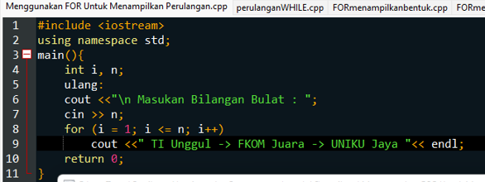

**Hasil**

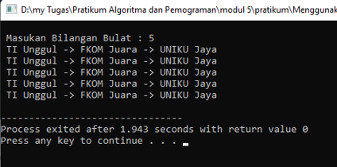

1. 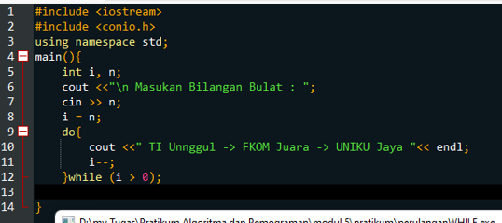**Script Program**

**Hasil**

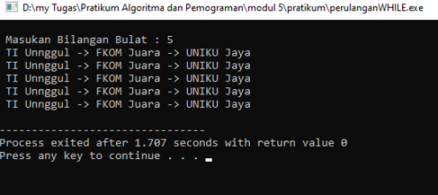

1. **Sript Program**

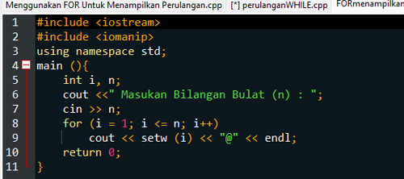

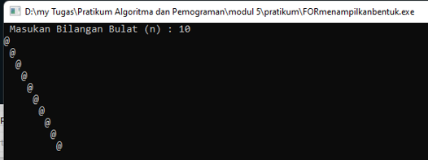 **Hasil**

1. **Scirpt Program**

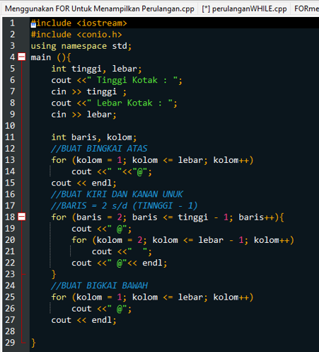

**Hasil**

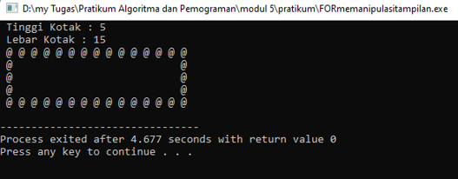

1. **Script Program**

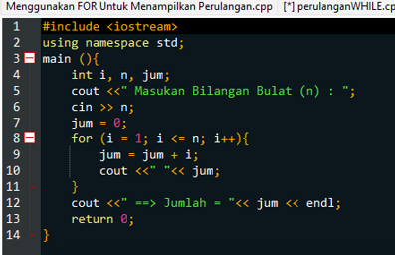

**Hasil**

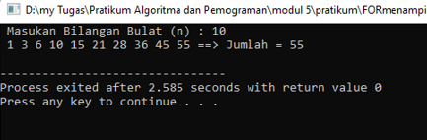

1. **Post Test**
2. Buatlah program yang menampilkan deret dollar ($) segitiga sama sisi terbalik
3. Buatlah program untuk menampilkan bentuk bujursangkar dengan menggunakan karakter (@).

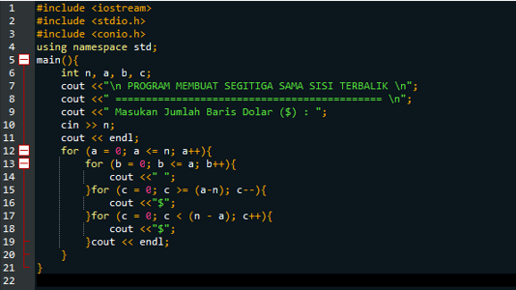 **Jawab**

**Hasil**

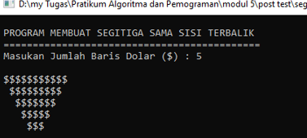

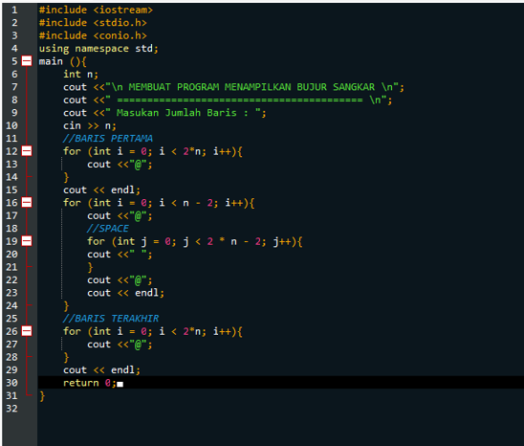

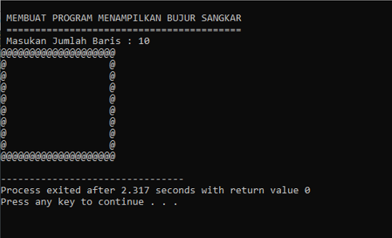**Hasil run**

1. **Tugas Mandiri**
2. Buatlah  program  yang  menanpilkan  deret dengan simbol  (@) segitiga siku-siku dengan rata kanan
3. Buatlah program yang menampilkan deret dengan simbol (#) dengan bentuk bujur sangkar
4. Buatlah program yang menghitung rata-rata dari nilai yang dimasukkan melalui piranti masukan menggunakan **FOR**.

**Jawab**

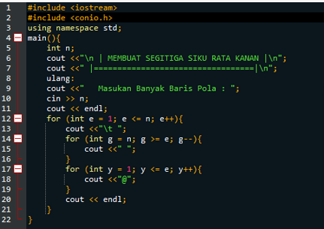

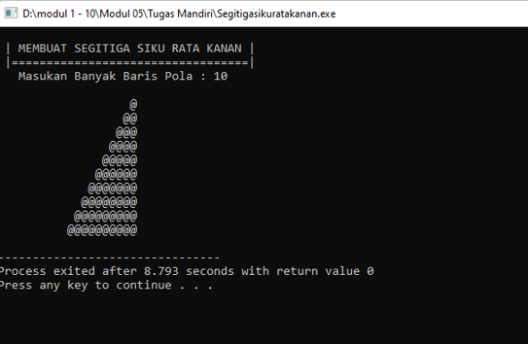 **Hasil**

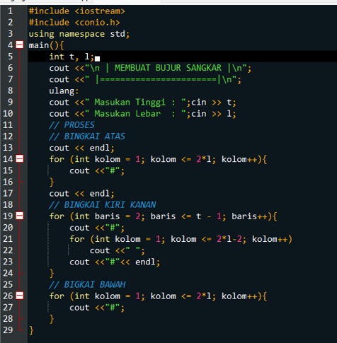

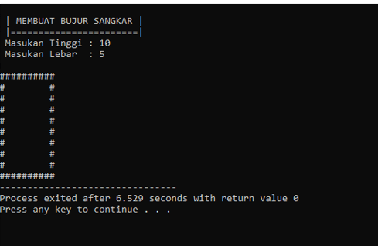**Hasil**

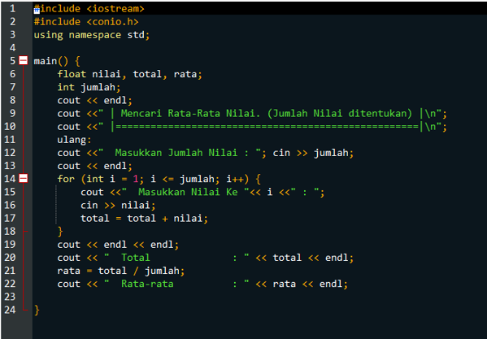

**Hasil**

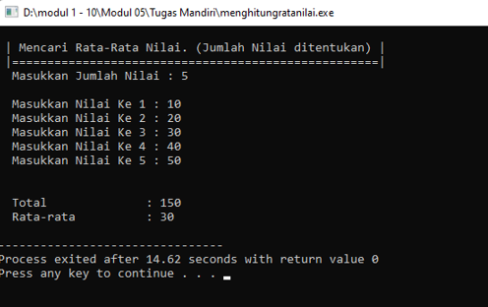am Menggunakan Aplikasi Pemrograman SUBLEME TEXT3